Středně obtížné úlohy s exponenty (dobrovolný úkol s návodem)
V TechAmbition jste narazili na obtížný, ale podle ohlasů zajímavý úkol s názvem Exponenciální zápis čísla.
Cílem tohoto listu je vyzkoušet si přijatelnější úlohy na procvičení souvisejících početních principů a zájemcům doplnit/vylepšit klasifikaci.
Obsahuje dvě úlohy k samostatnému vypracování a dvě řešené úlohy k inspiraci.

Úlohy k samostatnému vypracování
Úloha I

Úloha II

Řešené úlohy ze státních maturit
Úloha A
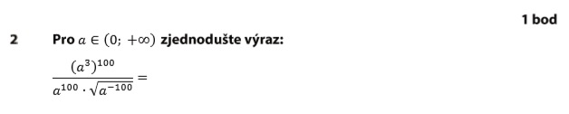

Čitatel zpracujeme podle vzorce ${\left(a^{r}\right)}^{s}=a^{r∙s}$ jako ${\left(a^{3}\right)}^{100}=a^{3∙100}=a^{300}$.
Odmocninu ve jmenovateli zpracujeme podle vzorce $\sqrt[s]{a^{r}}=a^{\frac{r}{s}}$ jako $\sqrt{a^{−100}}=\sqrt[2]{a^{−100}}=a^{\frac{−100}{2}}=a^{−50}$
$\frac{{\left(a^{3}\right)}^{100}}{a^{100}∙\sqrt[2]{a^{−100}}}=\frac{a^{300}}{a^{100}∙a^{−50}}$
Podle vzorce $a^{r}∙a^{s}=a^{r+s}$ upravíme jmenovatel $a^{100}∙a^{−50}=a^{100+\left(−50\right)}=a^{50}$.
$\frac{a^{300}}{a^{100}∙a^{−50}}=\frac{a^{300}}{a^{50}}$
Nakonec získáme výsledek podle vzorce $\frac{a^{r}}{a^{s}}=a^{r−s}$:
$\frac{a^{300}}{a^{50}}=a^{300−50}=a^{250}$

Úloha B
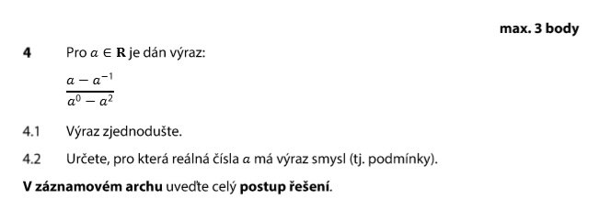
4.1
Nejprve upravíme na tvar s kladnými mocninami
$\frac{a−a^{−1}}{a^{0}−a^{2}}=\frac{a−\frac{1}{a}}{1−a^{2}}$
Platí totiž $\frac{1}{a^{r}}=a^{−r}$, takže $a^{−1}=\frac{1}{a^{1}}=\frac{1}{a}$.
Využili jsme také toho, že $a^{0}=1$ pro jakékoliv reálné a (s možným sporem o definici $0^{0}=1$, jenže $a≠0$ kvůli zlomku $\frac{1}{a}$ v čitateli, kde také nesmíme provádět – ani dílčí – dělení číslem 0).
Nyní přichází na řadu v čitateli tvorba společného jmenovatele
$a−\frac{1}{a}=a^{2−1}−\frac{1}{a}=\frac{a^{2}}{a}−\frac{1}{a}=\frac{a^{2}−1}{a}$
Jmenovatel si upravíme takto $1−a^{2}=−\left(a^{2}−1\right)$, což je vysvětleno v některém ze starších podpůrných listů i poslední videohodině.
$\frac{a−\frac{1}{a}}{1−a^{2}}=\frac{\frac{a^{2}−1}{a}}{−\left(a^{2}−1\right)}=\frac{−\frac{a^{2}−1}{a}}{\left(a^{2}−1\right)}$
Potom již dokončíme za pomoci pravidla „dělení zlomku zlomkem je násobení zlomkem převráceným“.
$\frac{−\frac{a^{2}−1}{a}}{\left(a^{2}−1\right)}=\frac{−a^{2}−1}{a}∙\frac{1}{a^{2}−1}=\frac{−1}{a}$
4.2
Nikdy nesmíme dělit 0, jediné místo, kde ve složených zlomcích tolerujeme nulové hodnoty, jsou „čitately čitatelů“.
Sledujeme postupné úpravy
Kvůli zlomku $\frac{1}{a}$ v čitateli (proměnná je zde v podstatě „jmenovatelem čitatele“) je podmínka $a≠0$.
Kvůli dvojčlenu $1−a^{2}$ ve jmenovateli musí platit $1−a^{2}≠0$, tedy $1≠a^{2}$, což znamená $a≠±1$.
Odpověď zapisujeme ve tvaru tří podmínek
$a≠−1,a≠0,a≠1$,
resp. jako definiční obor výrazu $D=R−\left\{−1,0,1\right\}$.

